Практическая работа
Файл с заданием отправьте преподавателю на почту mariaeva.vera@yandex.ru
Тема: ЭКОНОМИЧЕСКИЕ РАСЧЕТЫ В MS EXCEL

Цель: изучение технологии экономических расчетов в табличном
процессоре.

Задание 1. Оценка рентабельности рекламной кампании фирмы.
Порядок работы
- Запустите редактор электронных таблиц MS Excel и создайте новую электронную книгу.
- Создайте таблицу оценки рекламной кампании по образцу (рис.1). Введите исходные данные: Месяц, расходы на рекламу А(0) (р.), Сумма покрытия В(0) (р.), Рыночная процентная ставка (j) = 13,7%.
Выделите для рыночной процентной ставки, являющейся константой, отдельную ячейку – С3, и дайте этой ячейке имя «Ставка».
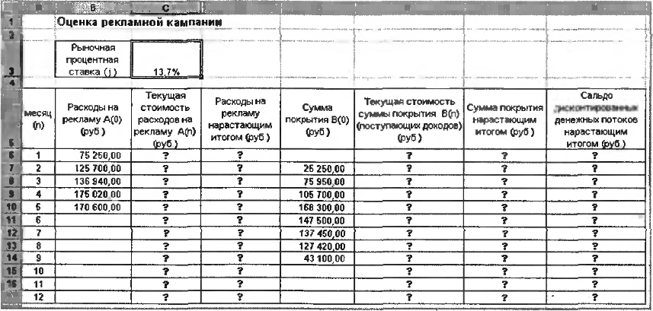
Рис. 1. Исходные данные для Задания 1

Краткая справка: присваивание имени ячейке или группе ячеек:
- выделите ячейку (группу ячеек или несмежный диапазон), которой необходимо присвоить имя;
- выполните команду Формулы/Определенные имена/Присвоить имя;
- введите имя;
- нажмите ОК.
Помните, что по умолчанию имена являются абсолютными ссылками.
- Произведите расчеты во всех столбцах таблицы.

Краткая справка: расходы на рекламу осуществлялись в течение нескольких месяцев, поэтому выбираем динамический инвестиционный учет. Это предполагает сведение всех будущих платежей и поступлений путем дисконтирования на сумму рыночной процентной ставки к текущему значению.

Формулы для расчета:
A(n) = A(0) * (1 + j/12)^{(1-n)},
в ячейке С6 наберите формулу
=B6 * (1+ ставка/12)^(1-$A6)
Примечание: ячейка А6 в формуле имеет комбинированную адресацию: абсолютную адресацию по столбцу и относительную по строке, и записывается в виде $А6.
При расчете расходов на рекламу нарастающим итогом надо учесть, что первый платеж равен значению текущей стоимости расходов на рекламу, значит в ячейку D6 введем значение =С6, но в ячейке D7 формула примет вид =D6 + C7. Далее формулу ячейки D7 скопируйте в ячейки D8:D17.
Обратите внимание, что в ячейках нарастающего итога с мая по декабрь будет находиться одно и то же значение, поскольку после мая месяца расходов на рекламу не было (рис. 2).
Выберем сумму покрытия в качестве ключевого показателя целесообразности инвестиций в рекламу. Она определяет, сколько приносит продажа единицы товара в копилку возврата инвестиций.
Для расчета текущей стоимости покрытия скопируйте формулу из ячейки C6 в ячейку F6. В ячейке F6 должна быть формула

= Е6 * (1 * ставка/12)^(1 - $А6).

Далее с помощью маркера автозаполнения скопируйте формулу в ячейки F7:F17.
Сумма покрытия нарастающим итогом рассчитывается аналогично расходам на рекламу нарастающим итогом, поэтому в ячейку G6 поместим содержимое ячейки F6 (=F6), а в G7 введем формулу =G6 + F7
Далее формулу из ячейки G7 скопируем в ячейки G8:G17. В последних трех ячейках столбца будет представлено одно и то же значение, ведь результаты рекламной кампании за последние три месяца на сбыте продукции уже не сказывались.
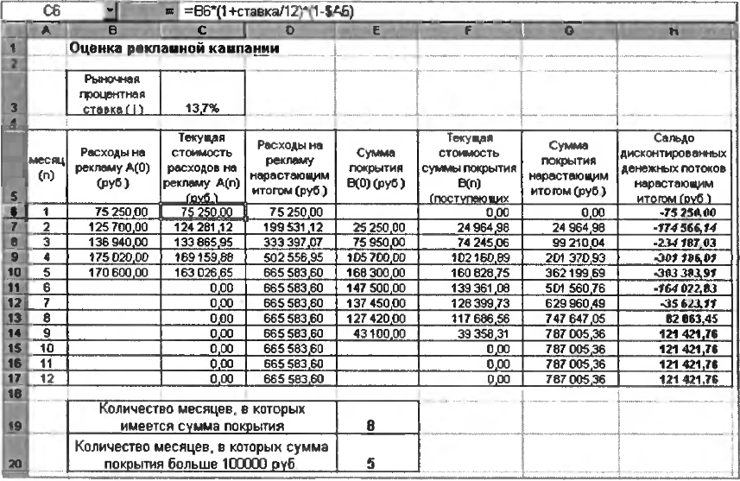
Рис. 2. Рассчитанная таблица оценки рекламной кампании

Сравнив значения в столбцах В и G, уже можно сделать вывод о рентабельности рекламной кампании, однако расчет денежных потоков в течение года (колонка H), вычисляемый как разница колонок G и D, показывает, в каком месяце была пройдена точка окупаемости инвестиций. В ячейке H6 введите формулу +G6 – D6, и скопируйте её на всю колонку.
Проведите условное форматирование результатов расчета колонки H: отрицательных чисел – синим курсивом, положительных чисел – красным цветом шрифта. По результатам условного форматирования видно, что точка окупаемости приходится на июль месяц.
- В ячейке Е19 произведите расчет количества месяцев, в которых сумма покрытия имеется (используйте формулу «Счет» (Формулы/Другие функции/Статистические), указав в качестве диапазона «Значение 1» интервал ячеек Е7:Е14). После расчета формула в ячейке Е19 будет иметь вид =СЧЕТ(Е7:Е14).
- В ячейке Е20 произведите расчет количества месяцев, в которых сумма покрытия больше 100 000 р. (используйте функцию СЧЕТЕСЛИ, указав в качестве диапазона «Значение» интервал ячеек Е7:Е14, а в качестве условия >100 000). После расчета формула в ячейке Е20 будет иметь вид = СЧЕТЕСЛИ(Е7:Е14) (рис.3).
- Постройте графики по результатам расчетов (рис.4):
«Сальдо дисконтированных денежных потоков нарастающим итогом» по результатам колонки H;
«Реклама: расходы и доходы» по данным колонок В и G (диапазоны D5:D17 и G5:G17 выделяйте, удерживая нажатой клавишу [Ctrl]).
Графики дают наглядное представление об эффективности расчетов на рекламу и графически показывают, что точка окупаемости инвестиций приходится на июль месяц.
- Сохраните файл в вашей папке.
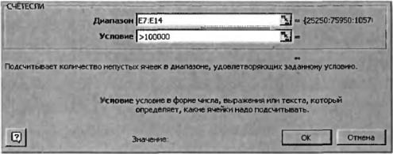

Рис. 3. Расчет функции СЧЕТЕСЛИ
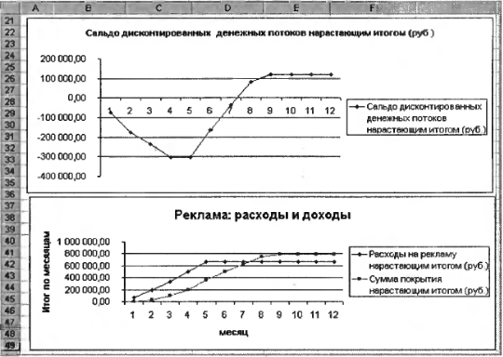

Рис. 4. Графики для определения точки окупаемости инвестиций

